**LAPORAN**

**PRAKTIKUM JARINGAN DAN KOMPUTER**

**( MODUL 7 )**

**“STATIC ROUTE, RIP DAN IGRP”**



**Disusun oleh :**

**NAMA : CINDI DILA APRILIANA**

**NIM : L200200106**

**KELAS : C**

**INFORMATIKA**

**FAKULTAS KOMUNIKASI DAN INFORMATIKA**

**UNIVERSITAS MUHAMMADIYAH SURAKARTA**

**TAHUN 2021/2022**

**Kegiatan 2. RIP (Routing Information Protocol)**

1. Topologi

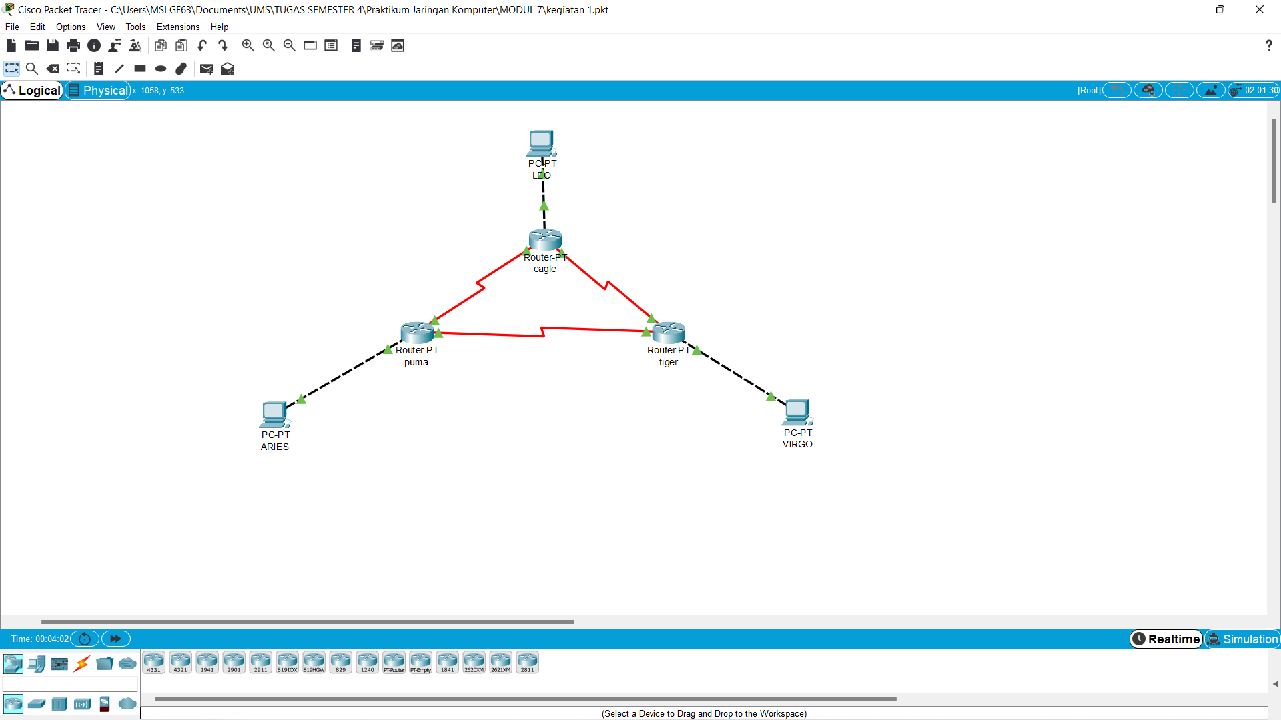

1. Load konfigurasi seluruh device yang disimpan pada langkah 6 Kegiatan 1.
2. Pada mode configuration, konfigurasi routing RIP pada router eagle.

* Langkah pengoperasian
* Masuk mode configuration
* Ketik router rip
* Ketik network 172.21.0.0

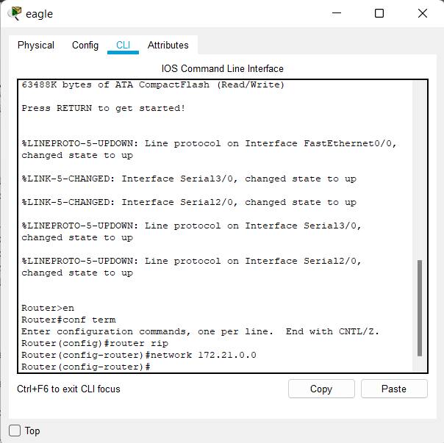

1. Lihat konfigurasi routing IGRP yang telah dibuat dengan perintah “ show running-config” pada mode user. Perhatikan konfigurasi pada bagian “ router rip”.

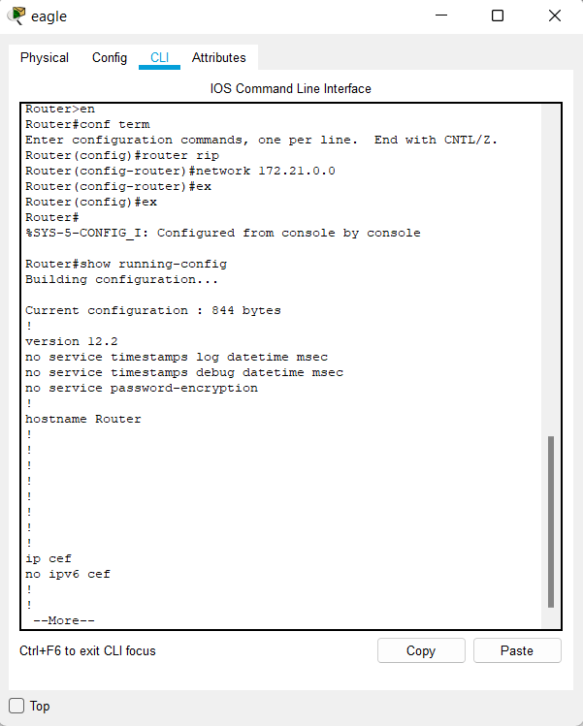

* **Tugas 4A:** Nomor alamat jaringan route rip adalah 172.21.0.0
* **Tugas 4B:** Kenapa tidak didaftarkan? Karena pada saat proses routing RIP hanya network 172.21.0.0 saja yang didaftarkan, untuk e0, s0, dan s1 tidak didaftarkan.

1. Lihat proses update routing RIP pada router eagle dengan perintah “ debug ip rip” pada mode user. Tunggu beberapa saat untuk melihat proses yang terjadi.

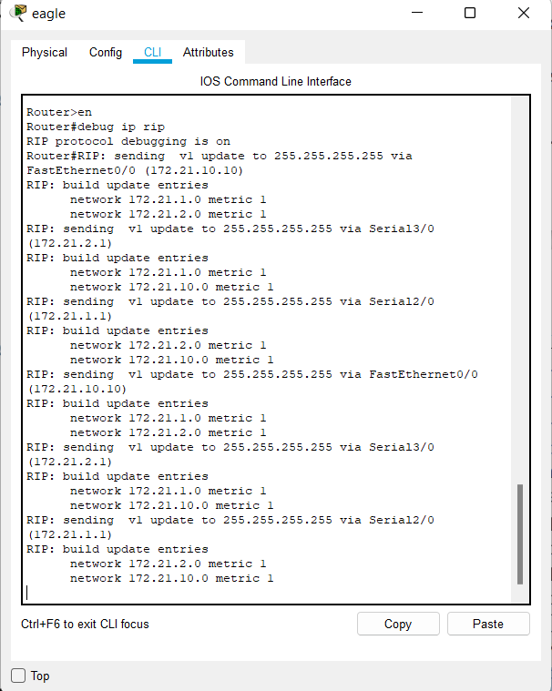

* **Tugas 5A:** Update dari sent dan received melalui interface router ditampilkan di terminal. Jika network tidak berubah, informasi debug akan terus berulang setiap saat. Di atas router mengirim pembaharuan v1, pada Ethernet0 interface RIP dikirim sebagai broadcast ke alamat multicast sehingga router meng“advertising” ke alamat 255.255.255.255. Pada output di atas, router mengklaim dapat menjangkau 3 network.

1. Lakukan konfigurasi routing RIP pada router puma dan tiger. Perhatikan proses update routing RIP pada router eagle ketika konfigurasi router puma dan tiger dilakukan.

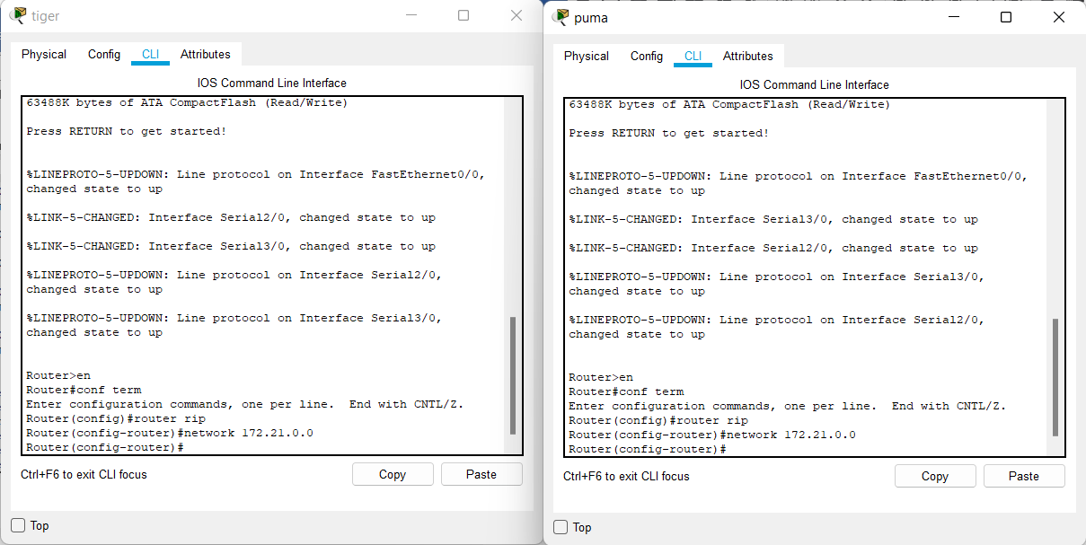

* Perintah debug ip rip
* **Tugas 6A:** Langkah konfigurasi RIP pada Puma dan Tiger:

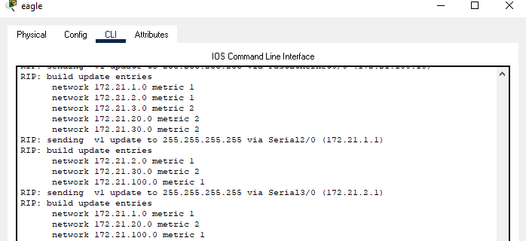

* + enable/en
  + configure terminal/conf term
  + router rip
  + network 172.21.0.0
* **Tugas 6B:**

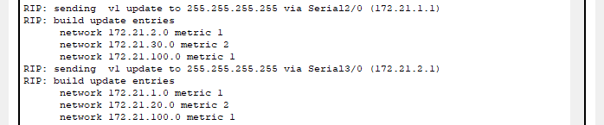

Pada saat routing RIP dilakukan pada Puma dan Tiger,maka akan terjadi:

1. Version1/v1 mengirimkan update ke 255.255.255.255 via Serial3/0 (172.21.2.1), yang dimana akan mengupdate network 172.21.20.0 (milik Tiger).
2. Version1/v1 mengirimkan update ke 255.255.255.255 via Serial2/0 (172.21.1.1), yang dimana akan mengupdate network 172.21.30.0 (milik Puma).
3. Trace PC Leo ke PC Aries

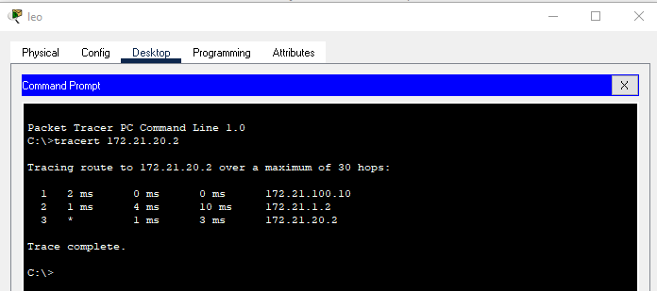

1. Memutus hubungan router eagle dan puma serta updating routing RIP

* **Tugas 8A:** Proses update yang terjadi yaitu pada router Eagle sudah tidak lagi menerima update dari Serial2/0 (172.21.1.1), hanya menerima update dari Serial3/0 saja. Dan untuk hops sendiri juga sudah tidak menerima update dari Serial2/0 hanya menerima Serial3/0.

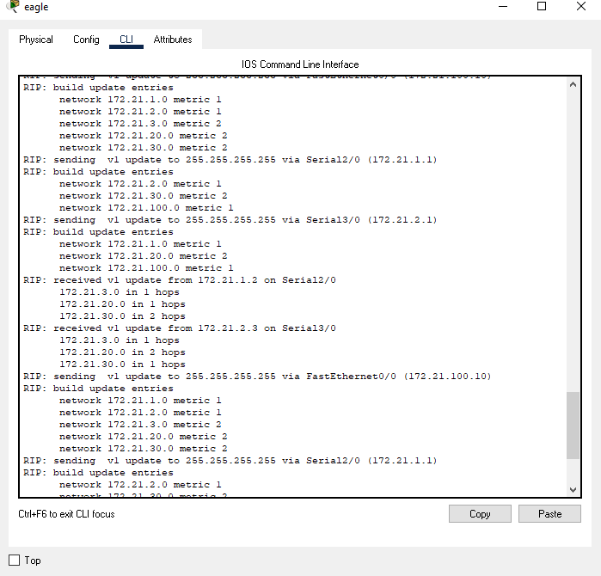

1. Trace PC Leo ke PC Aries

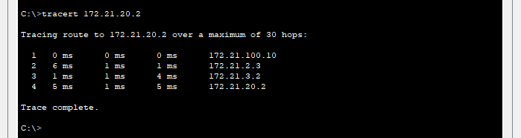

* **Tugas 9A:** Ya, dari foto diatas, hasilnya berbeda dari langkah sebelumnya, pada langkah sebelumnya menampilkan Serial2/0 yaitu 172.21.1.2 dan setelah melakukan shutdown pada Serial2/0, maka yang tampil adalah Serial3/0 172.21.3.2(Puma) dan Serial2/0 172.21.2.3 ( Tiger).

**Kegiatan 3. IGRP (Interior Gateway Routing Protocol)**

1. Dari Packet Tracer, buka (load) topologi NetMap yang dipakai di Kegiatan 1.

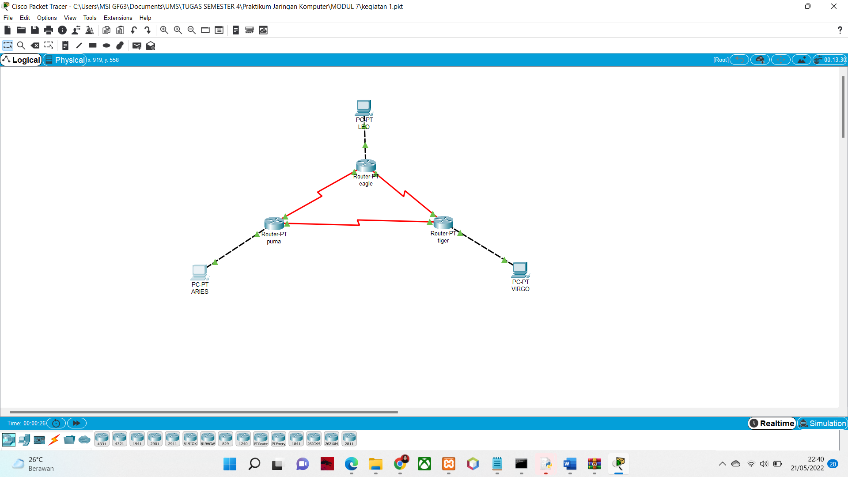

1. Load konfigurasi seluruh device yang disimpan pada langkah 6 Kegiatan 1.
2. Konfigurasi routing IGRP pada router eagle

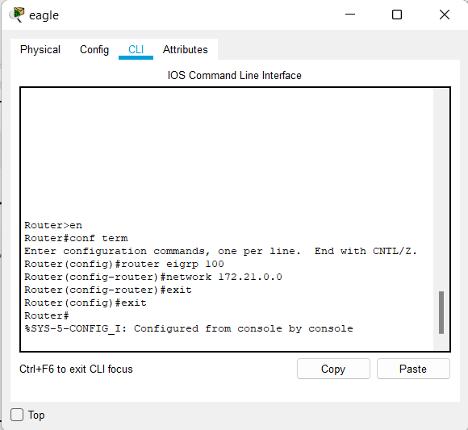

1. Show konfigurasi routing IGRP

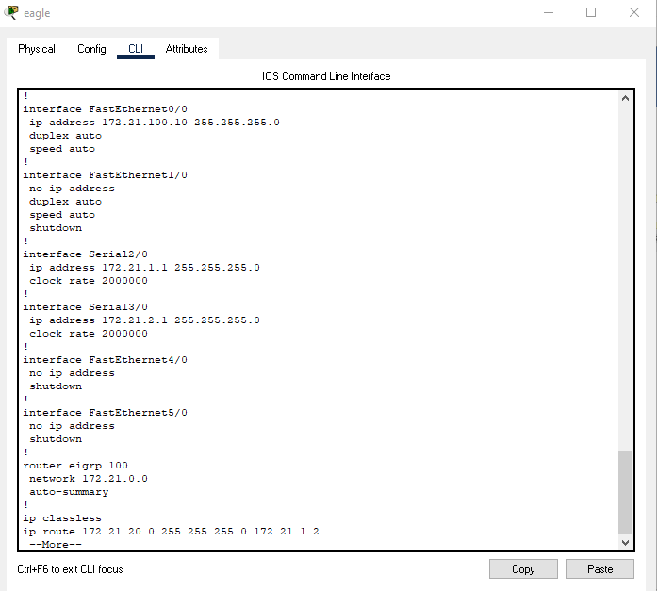

* **Tugas 4A:** Alamat jaringan yang terkonfigurasi routing IGRP adalah 172.21.0.0

1. Transaksi routing IGRP pada router eagle

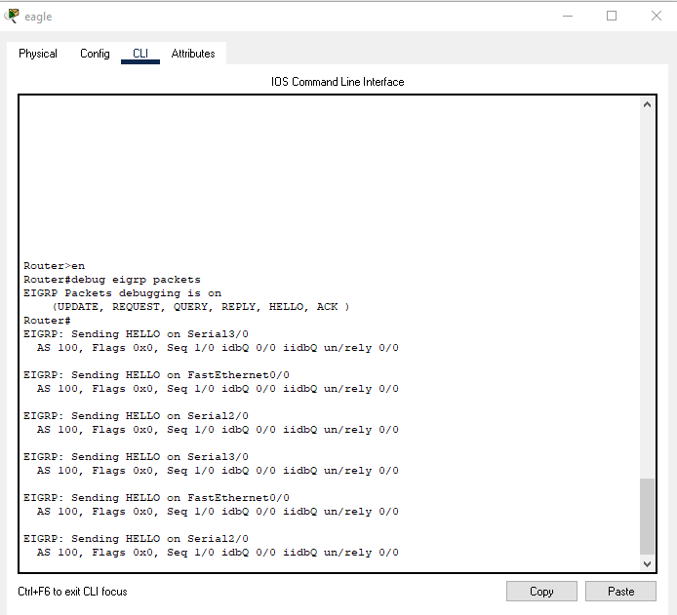

* **Tugas 5A:** Output menampilkan transmisi dan penerimaan paket EIGRP, jenis paket ini berupa hello, update, request, query, atau reply. *Squence* dan *acknowledgmen* yang digunakan oleh transaksi algoritma EIGRP ditampilkan di *output*. Jika memungkinkan “*network-layer address*” dari *neighboring* juga akan disertakan.

1. Konfigurasi routing IGRP pada router puma dan tiger

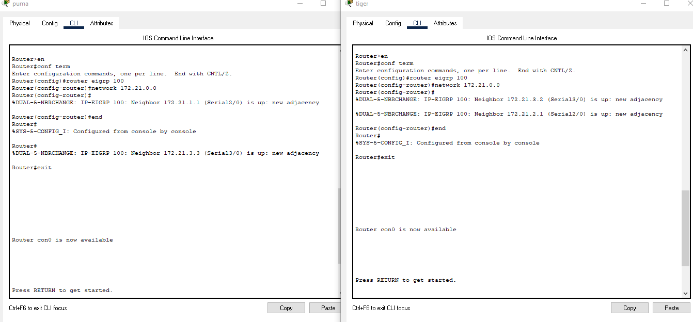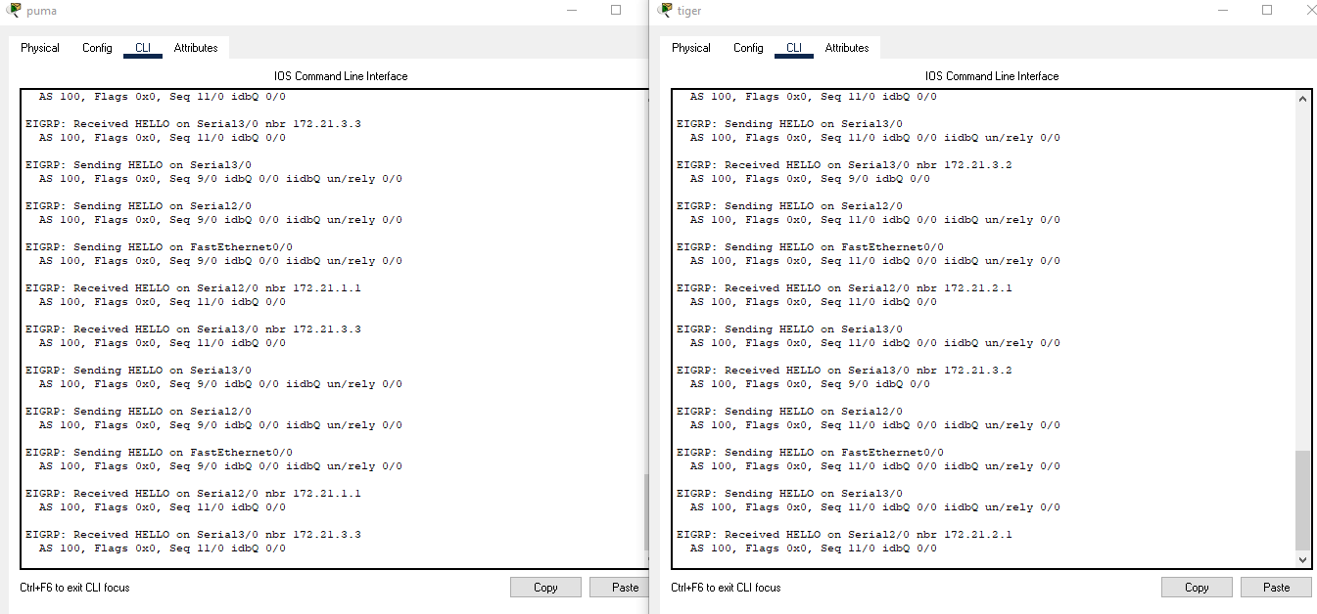

* **Tugas 7A:** Langkah konfigurasi IGRP/EIGRP:
  + enable
  + configure terminal
  + router eigrp 100
  + network 172.21.0.0
  + end
* **Tugas 7B :**

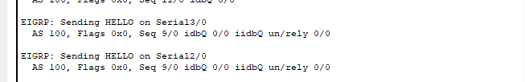

Setelah melakukan routing IGRP pada router Puma dan Tiger, router Eagle menerima upadate dari Serial2/0 172.21.1.2 (Puma) dan Serial3/0 172.21.2.3 (Tiger), yang berupa “Hello” dengan nilai eigrp = 100.

* **Tugas 7C:** Jika alamat segmen Leo diubah ke 172.21.100.0/24, perlu dilakukan perubahan konfigurasi pada setiap router, karena pada PC Leo dilakukan perubahanpada alamat jaringan pada segmen, maka router lain juga harus dirouting ulang sesuai alamat jaringan pada segmen dari PC Leo.
* Trace PC leo ke PC aries

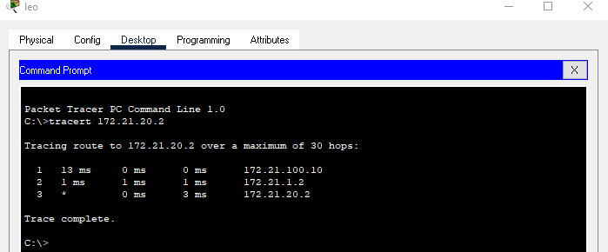

* Memutus hubungan router eagle dan puma

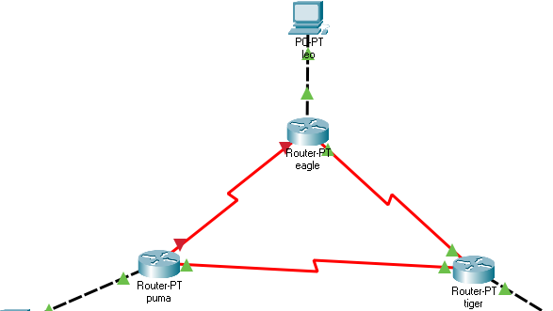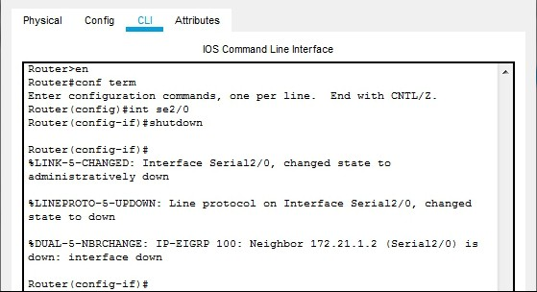

* **Tugas 9A:**

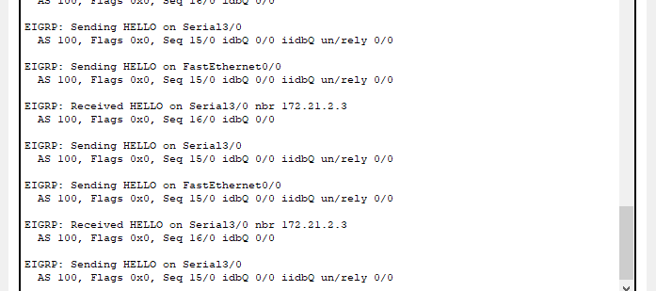

Setelah melakukan shutdown Serial2/0, router Eagle tidak menerima update dari Serial2/0

* + - 1. (Puma) , hanya menerima update dari Serial3/0 172/21/2/3 (Tiger).

1. Trace PC leo ke PC aries (sesudah diputus)

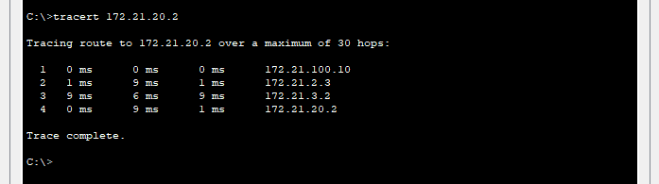

* **Tugas 10A:** Ya, berbeda dari langkah sebelumnya, Saat melakukan trace, Leo sudah tidak menerima tanggapan dari Serial2/0 172.21.1.2(Puma), karena sudah shutdown. Leo hanya menerima Serial2/0 172.21.2.3(Tiger) dan Serial3/0 172.21.3.2 (Puma).

**Tugas**

* + - * + Topologi

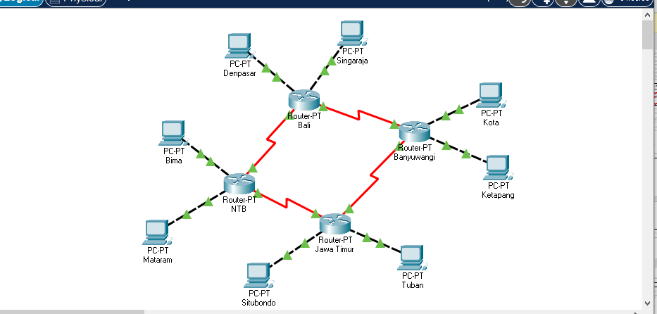

* + - * + 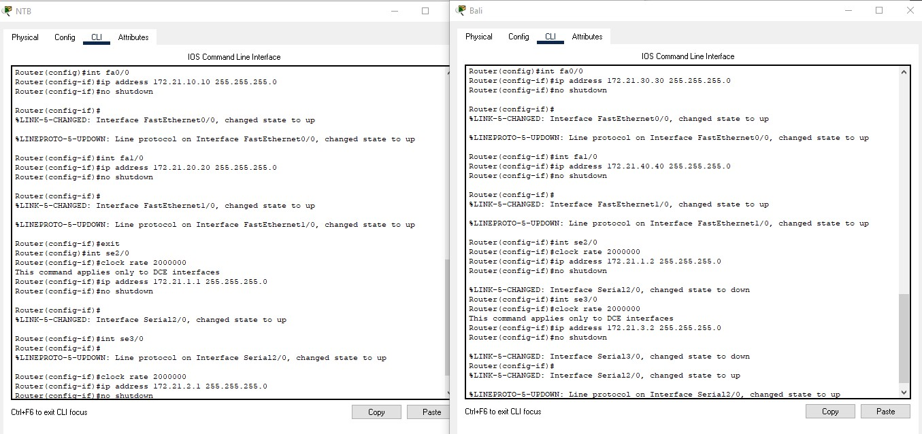Konfigurasi Router

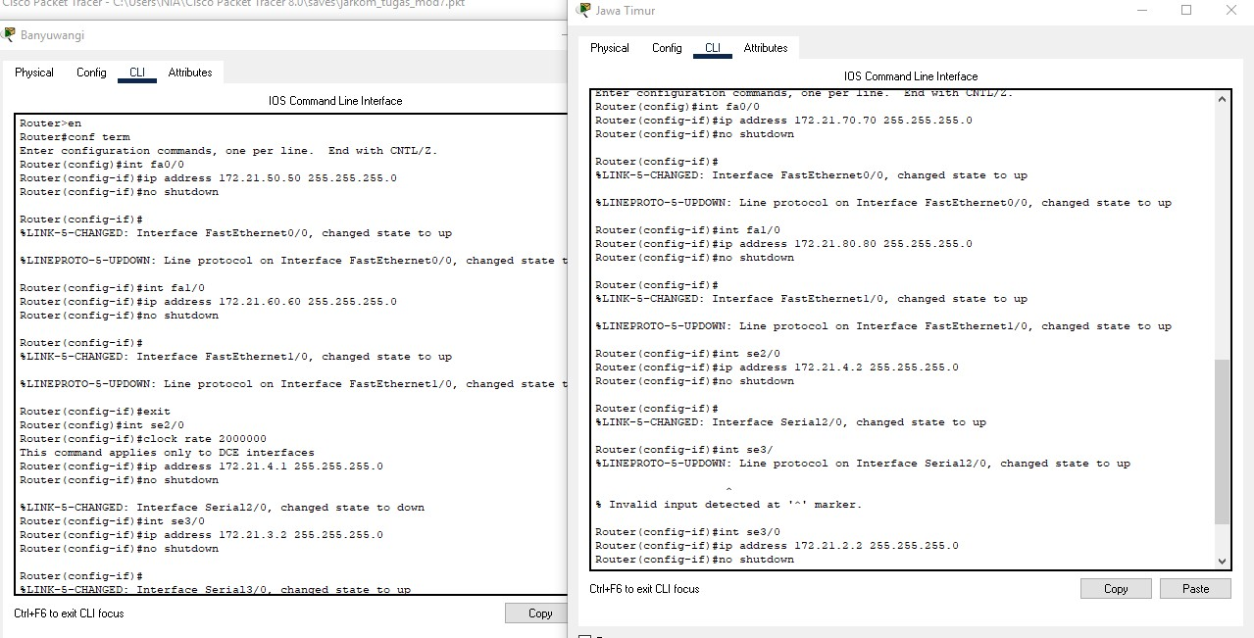

* + - * + Konfigurasi PC

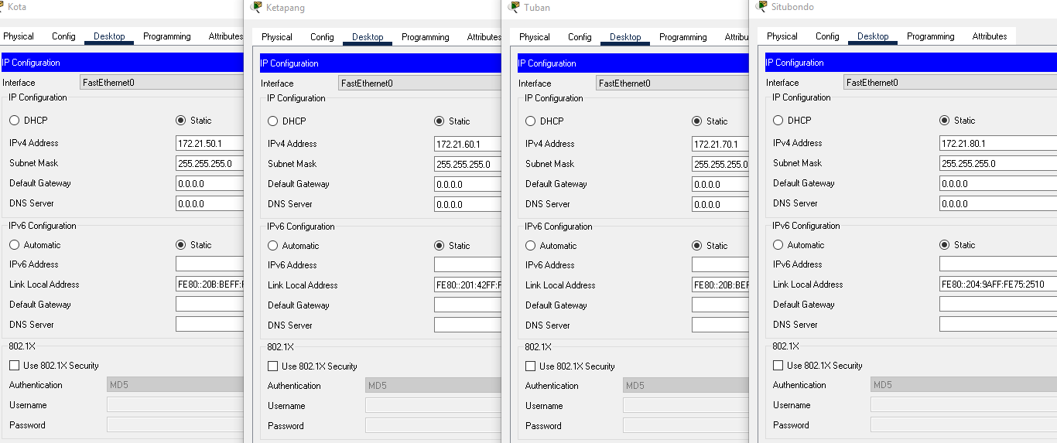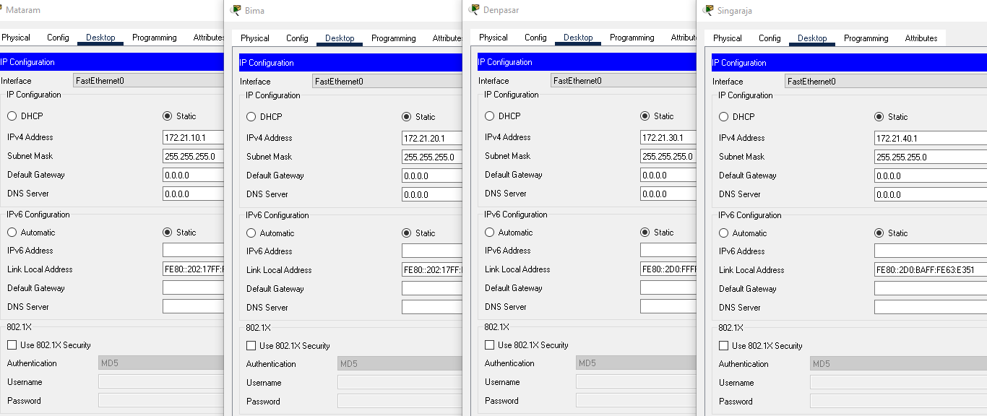

* + - * + Routing router

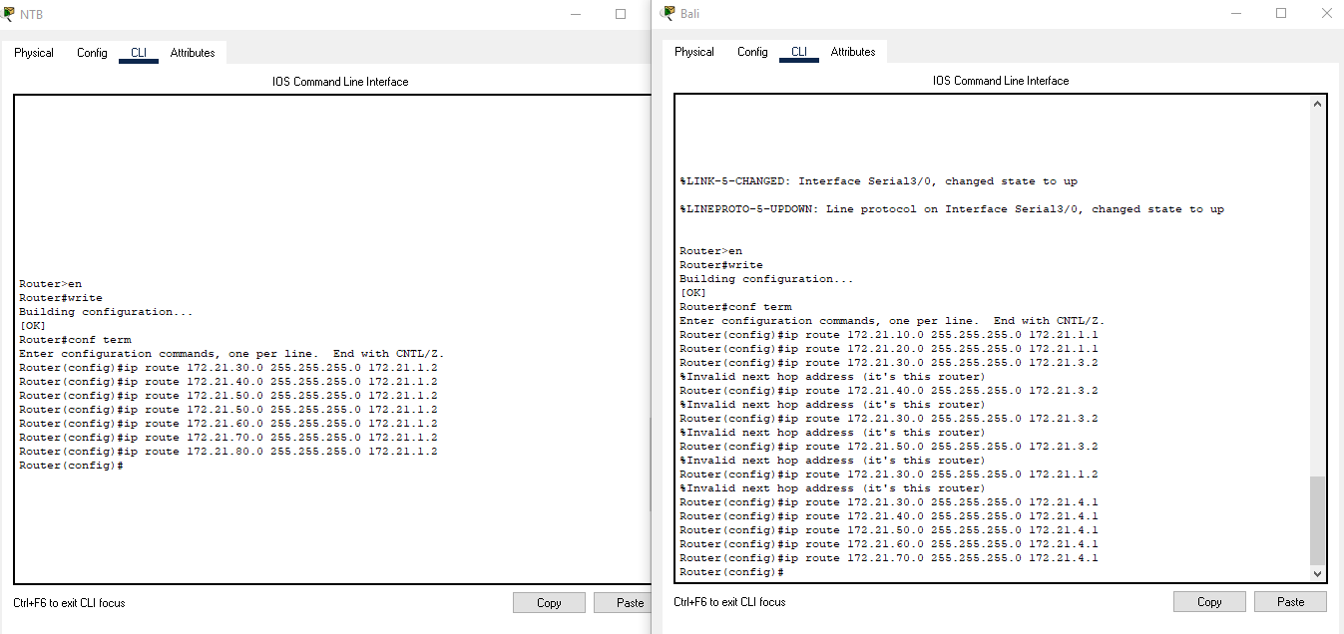

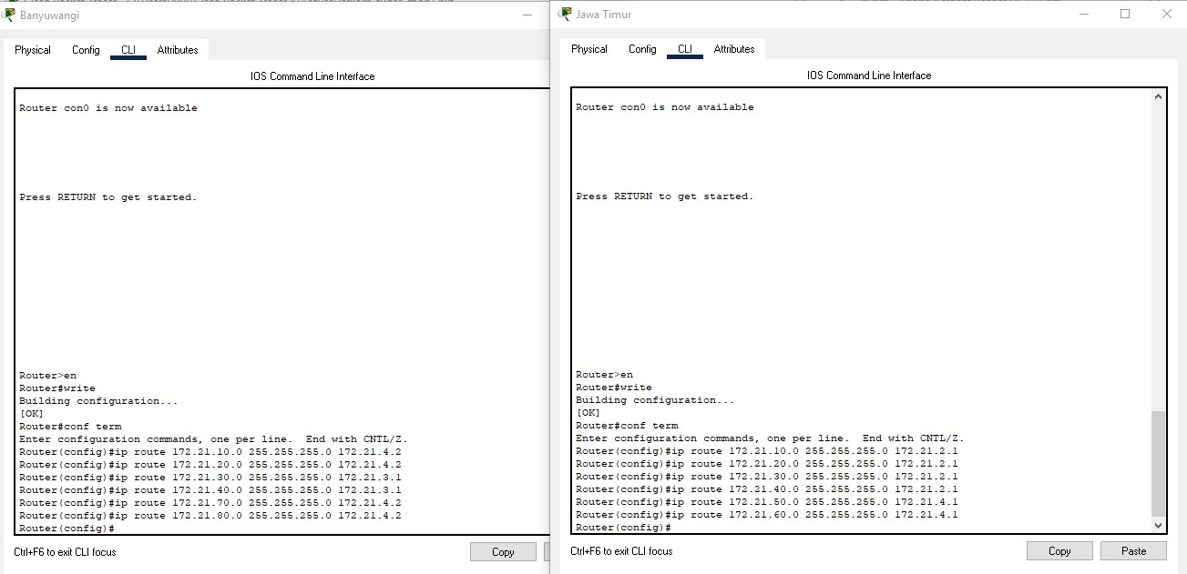

* + - * + Konfigurasi RIP

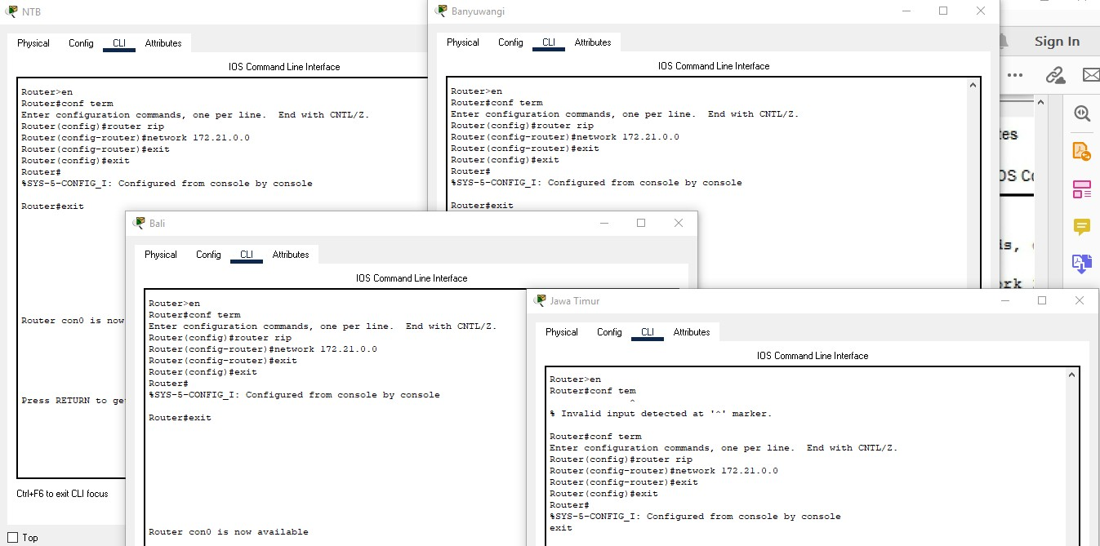

* Konfigurasi IGRP

